Муниципальное бюджетное дошкольное образовательное учреждение детский сад компенсирующего вида № 4
МО город Горячий Ключ

Методическая разработка
«Использование инновационного подхода на занятиях по математике у дошкольников»

Воспитатель
Рекунова Е.В.

Поможем Маше и медведю помириться
Цель: закрепить у детей знания о геометрических фигурах и счете до 10.
Задачи:
образовательные: совершенствовать навык счета в пределах 10. Учить составлять и решать математические задачи.
развивающие: создать условия для развития логического мышления, сообразительности, внимания. Способствовать развитию речи, умению аргументировать свои высказывания.
воспитательные : воспитывать устойчивый интерес к математике.
Оборудование и материалы: ноутбук, интерактивная доска, геометрические фигуры, карточки с буквами "ДРУЖБА"- 2 комплекта.
ХОД НОД:
- Ребята, посмотрите сколько у нас сегодня гостей. Они пришли к нам чтобы посмотреть как мы с вами занимаемся, какими мы стали умными. Поэтому давайте покажем гостям чему мы научились за этот год, какими стали внимательными, умными и сообразительными. А сейчас все внимание на меня, мы начинаем наше необычное занятие. А необычное оно потому что это занятие-соревнование. Скажите, вы любите мультфильм "Маша и Медведь"? (ответы детей). Так вот, мне сегодня позвонили с киностудии, где снимают этот мультфильм и сообщили, что у Маши и Медведя случилась беда. Они разругались в "пух и прах" и не хотят больше дружить. Посмотрите на экран, как далеко они стоят друг от друга Слайд№2
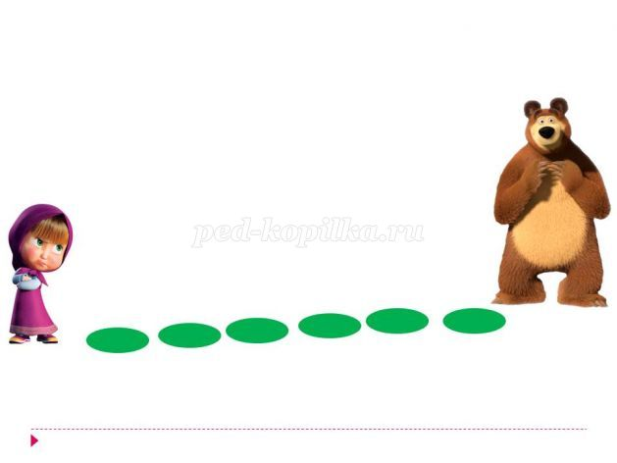
.
А для того чтобы они помирились, нам с вами нужно им помочь и выполнить ряд заданий. А в конце занятия, мы узнаем волшебное слово, которое по-моему, забыли наши герои, а вспомнив его они обязательно помирятся. Ну что, поможем Маше и Медведю? (ответ детей). Для этого нам с вами нужно поделиться на две команды. Подходите ко мне, сейчас вы из мешочка будете доставать фигурки Маши или Медведя, у нас получатся две команды, команда Маши и команда Медведя. За каждое правильно выполненное задание, я буду давать вам по карточке с буквой. В конце занятия вы из этих букв сложите то самое, волшебное слово. Итак, Вы готовы? Все внимание на меня, мы начинаем. Первое задание - "что здесь лишнее?" слайд №3-4
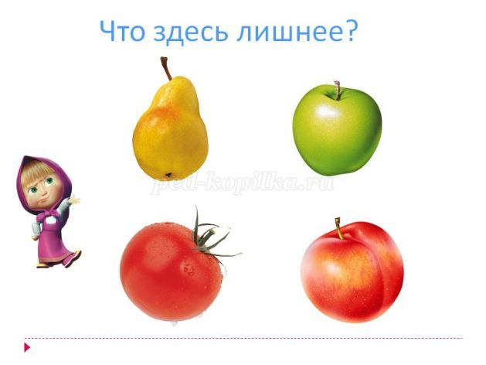

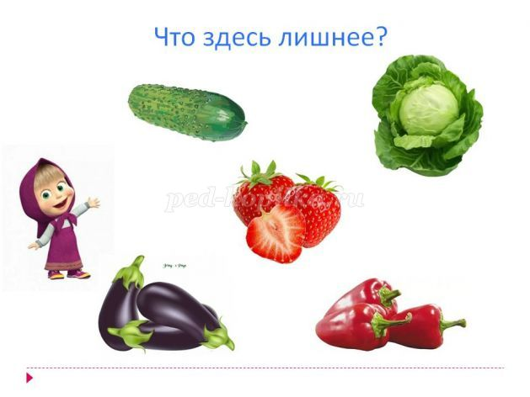
Отвечает команда Маши. (Ответы детей) А теперь проверим (Триггер- по щелчку). Следующей отвечает команда Медведя (Слайд №5-6 проверяем).
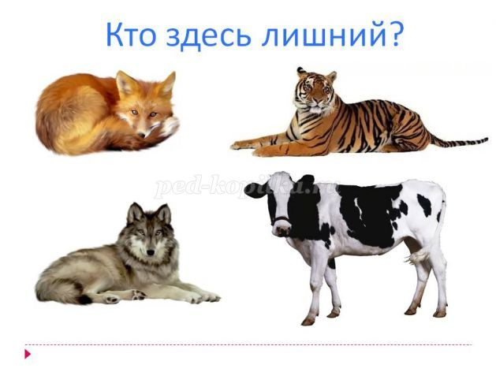

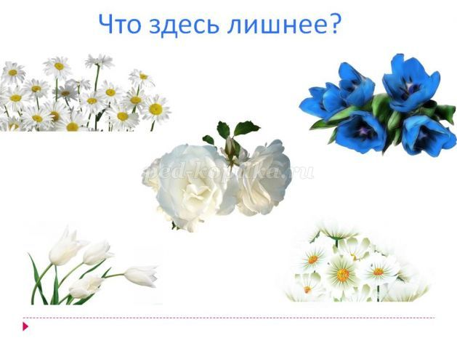
Молодцы, обе команды получают по карточке. Дети, посмотрите на экран, Маша и Медведь сделали шаг на встречу друг другу Слайд №7
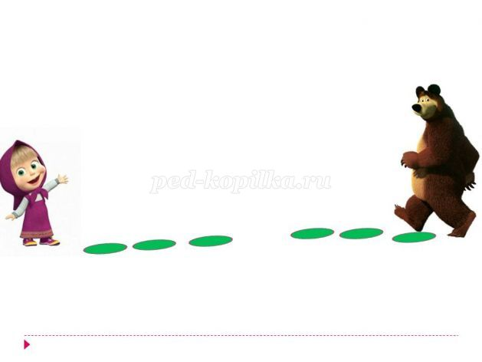
Идем дальше, задание №2 "Геометрические фигуры". Внимание на экран Слайд №8
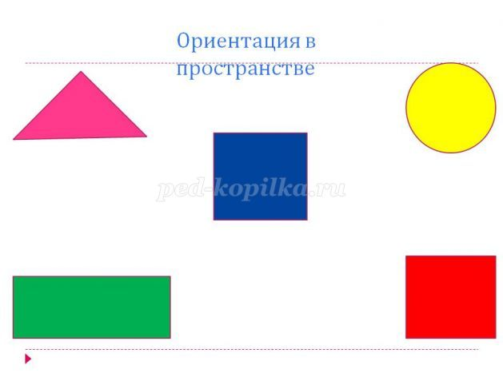
"Какая фигура находится в правом верхнем углу? В левом верхнем? В правом нижнем? В левом нижнем? В центре? Отвечает команда Медведя" (Проверяем - по щелчку). Следующее задание для команды Маши Слайд №9
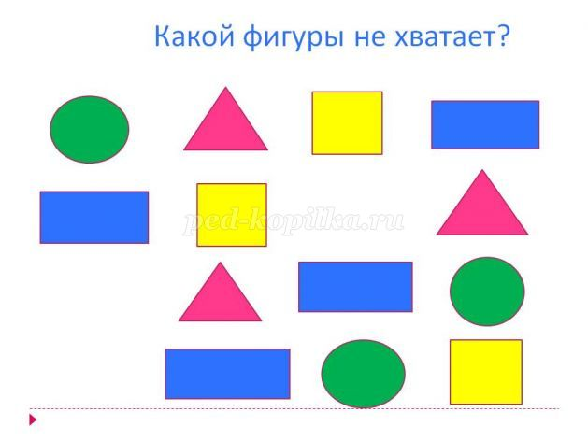
"Какой фигуры не хватает во втором ряду? В третьем? В четвертом?" (ответы детей, проверка правильности). Молодцы, обе команды получают по второй карточке. Смотрим на экран Слайд №10
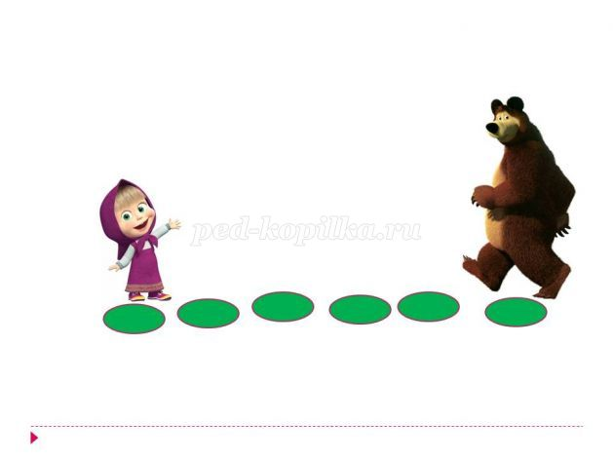
Мы помогли нашим героям стать чуть ближе друг к другу. А теперь ребята нам надо немного размяться, выходите на ковер, у нас физкультминутка Слайд №11
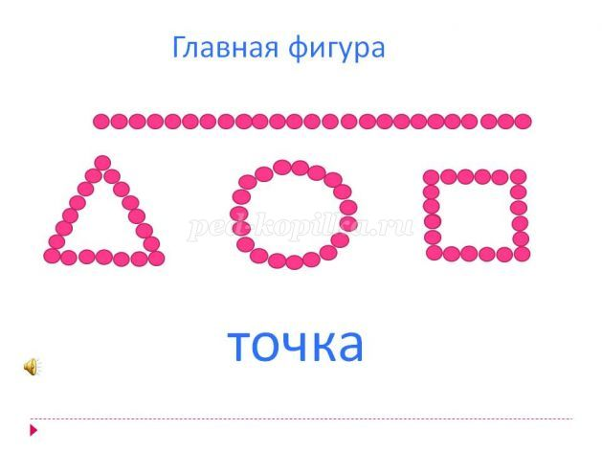
"Дети, скажите, какая фигура у нас самая главная?" (ответы детей). Правильно точка - все остальные фигуры состоят из множества точек. Так вот, представьте, что мы с вами точки. Сейчас я включу музыку, точки будут танцевать, а по команде, вы выстроитесь в какую-нибудь названную фигуру (Круг, прямая, овал, квадрат - повторить несколько раз). Молодцы! Вот мы и размялись и развеселились. Посмотрите, даже Маша и Медведь сделали шаг друг к другу, а вы получаете по карточке Слайд №12
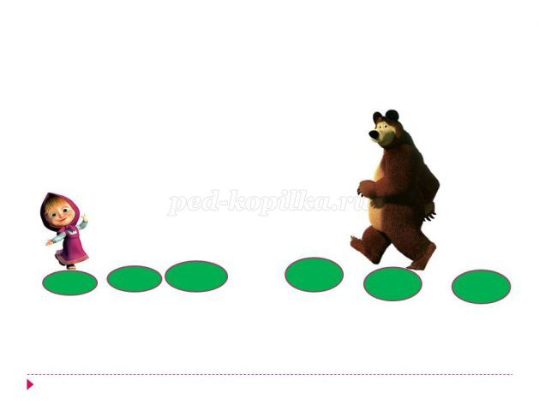
А мы двигаемся дальше, следующее задание "Составь задачу по картинке". Итак, первая задача для команды Маши Слайд №13
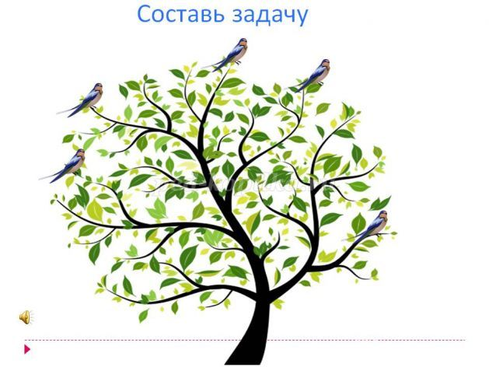
(проверка ответа по щелчку) . Теперь отвечает команда Медведя Слайд №14
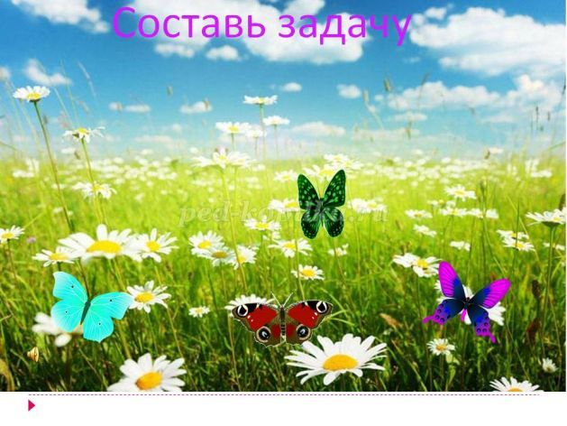
(проверяем). А сейчас опять задание для команды Маши Слайд №15
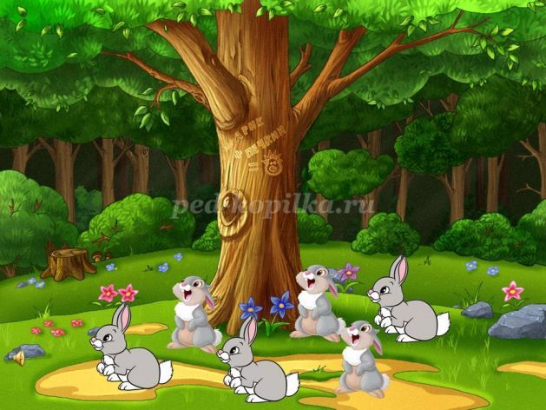
(проверяем). И еще одна задача для команды Медведя Слайд №16
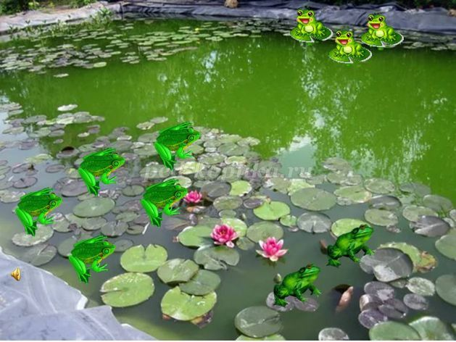
(проверяем). (Уделить особое внимание грамотному и полному ответу детей, правильному построению предложения). Молодцы! И с этим заданием вы справились, обе команды получают по карточке. Тем временем Маша и Медведь сделали еще один шаг навстречу друг к другу Слайд №17
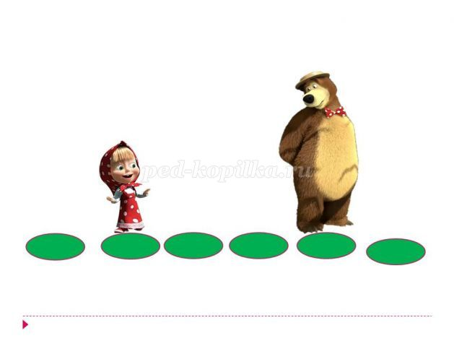
. Двигаемся дальше, следующее задание "Фигуры на столе". У каждой команды на столе лежат геометрические фигуры (круги, треугольники, квадраты, прямоугольники, счетные палочки - по кол-ву детей). Вы по моей команде из фигур составляете какие-нибудь предметы (Солнце, человечек, ракета и т.д.). У какой команды больше предметов, та и победила. Молодцы, все справились. Посмотрите на экран, что получилось у меня Слайд №18
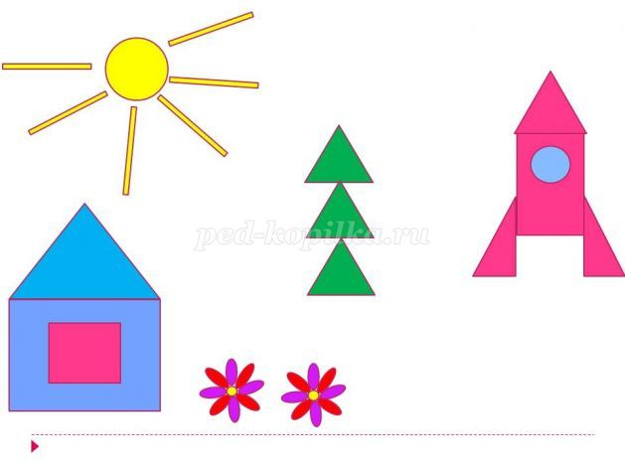
. А за ваши старания вы получаете по карточки. Посмотрим как дела у наших друзей Слайд №19
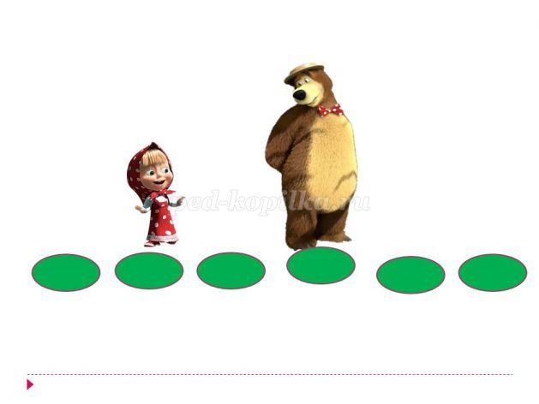
. Они стали на шаг ближе друг к другу. А у нас с вами последнее задание. Представьте, что нас пригласили на День Рождения к Маше и Медведю Слайд №20
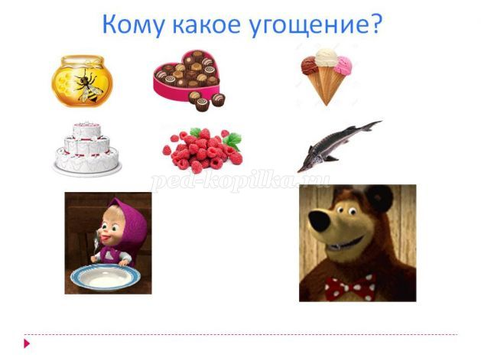
Что же мы с вами им подарим. Команда Маши выбирает подарки для Маши, а команда Медведя для Медведя (Проверка по щелчку). Все справились с заданием, обе команды получают по карточке. Узнаем, помогли ли мы на этот раз Маше и Медведю Слайд №21
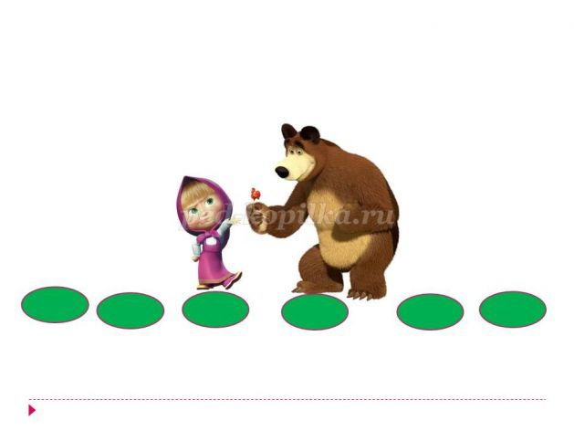
. Они стоят уже совсем рядом. Нам осталось только узнать, что же за волшебное слово забыли наши герои. Давайте из полученных карточек составим его и подскажем им какое же получилось слово. Это слово "Дружба" Слайд №22
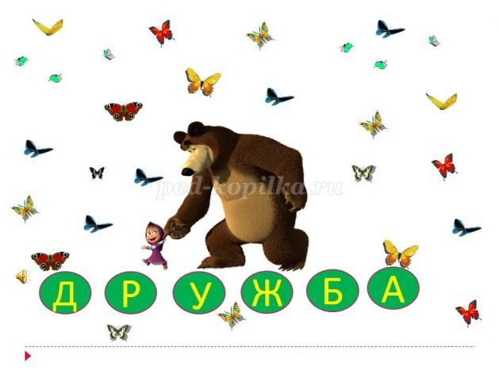
(Звучит песня "Дружба это не работа"). Ребята, дружба это важная часть нашей жизни, друг всегда поможет в беде, развеселит когда грустно, поддержит когда трудно. В нашей группе все ребята дружные, а за то, что вы помогли Маше и Медведю помириться, вас ждет сладкий сюрприз, но сначала мы проводим наших гостей. На этом наше занятие окончено, всем спасибо за внимание.

